  PSA LIVRE E TOTAL  Jejum não necessário;  Para realizar a dosagem, o cliente precisa atender às seguintes condições, NÃO TER:  - Ejaculado nas últimas 48h;  - Feito exercício em bicicleta (ergométrica ou não), não ter andado de motocicleta e não ter praticado equitação nos últimos dois dias;  - Usado supositório, não ter recebido sondagem uretral e não ter feito exame de toque retal nos últimos três dias;  - Feito cistoscopia nos últimos cinco dias;  - Realizada ultrassonografia transretal nos últimos 7 dias;  - Realizado colonoscopia ou retossigmoidoscopia nos últimos 15 dias;  - Realizado estudo urodinâmico nos últimos 21 dias;  - Feito biopsia de próstata nos últimos 30 dias;  OBS: No caso de homens que tenham feito prostatectomia total (retirada total da próstata), o preparo não é necessário.  PROT.LAB.001.00 – MANUAL DE COLETA  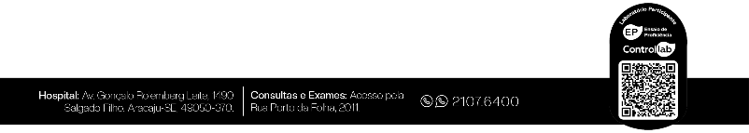 | PSA LIVRE E TOTAL  Jejum não necessário;  Para realizar a dosagem, o cliente precisa atender às seguintes condições, NÃO TER:  - Ejaculado nas últimas 48h;  - Feito exercício em bicicleta (ergométrica ou não), não ter andado de motocicleta e não ter praticado equitação nos últimos dois dias;  - Usado supositório, não ter recebido sondagem uretral e não ter feito exame de toque retal nos últimos três dias;  - Feito cistoscopia nos últimos cinco dias;  - Realizada ultrassonografia transretal nos últimos 7 dias;  - Realizado colonoscopia ou retossigmoidoscopia nos últimos 15 dias;  - Realizado estudo urodinâmico nos últimos 21 dias;  - Feito biopsia de próstata nos últimos 30 dias;  OBS: No caso de homens que tenham feito prostatectomia total (retirada total da próstata), o preparo não é necessário.  PROT.LAB.001.00 – MANUAL DE COLETA  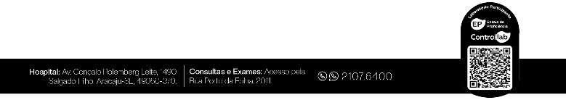
PSA LIVRE E TOTAL  Jejum não necessário;  Para realizar a dosagem, o cliente precisa atender às seguintes condições, NÃO TER:  - Ejaculado nas últimas 48h;  - Feito exercício em bicicleta (ergométrica ou não), não ter andado de motocicleta e não ter praticado equitação nos últimos dois dias;  - Usado supositório, não ter recebido sondagem uretral e não ter feito exame de toque retal nos últimos três dias;  - Feito cistoscopia nos últimos cinco dias;  - Realizada ultrassonografia transretal nos últimos 7 dias;  - Realizado colonoscopia ou retossigmoidoscopia nos últimos 15 dias;  - Realizado estudo urodinâmico nos últimos 21 dias;  - Feito biopsia de próstata nos últimos 30 dias;  OBS: No caso de homens que tenham feito prostatectomia total (retirada total da próstata), o preparo não é necessário.  PROT.LAB.001.00 – MANUAL DE COLETA | PSA LIVRE E TOTAL  Jejum não necessário;  Para realizar a dosagem, o cliente precisa atender às seguintes condições, NÃO TER:  - Ejaculado nas últimas 48h;  - Feito exercício em bicicleta (ergométrica ou não), não ter andado de motocicleta e não ter praticado equitação nos últimos dois dias;  - Usado supositório, não ter recebido sondagem uretral e não ter feito exame de toque retal nos últimos três dias;  - Feito cistoscopia nos últimos cinco dias;  - Realizada ultrassonografia transretal nos últimos 7 dias;  - Realizado colonoscopia ou retossigmoidoscopia nos últimos 15 dias;  - Realizado estudo urodinâmico nos últimos 21 dias;  - Feito biopsia de próstata nos últimos 30 dias;  OBS: No caso de homens que tenham feito prostatectomia total (retirada total da próstata), o preparo não é necessário.  PROT.LAB.001.00 – MANUAL DE COLETA

